Информационные материалы к проектам подлежащих рассмотрению на общественных обсуждениях с 06.02.2025 по 27.02.2025.

- Земельный участок:
ЗУ2 площадью 15 кв. м. образуемый в результате раздела земельного участка с кадастровым номером 54:24:010150:79 по адресу: Новосибирская область, Тогучинский район, г. Тогучин, ул. Островского, 2Б, согласно схеме;
площадь: 15 кв. м.;
категории земель – земли населенных пунктов;
территориальная зона: Многофункциональная общественно-деловая зона в границах земель населенных пунктов.

Запрос: Предоставление разрешения на условно разрешенный вид использования земельного участка: «Хранение автотранспорта».
Планируется: строительство гаража.
Схема расположения земельного участка:
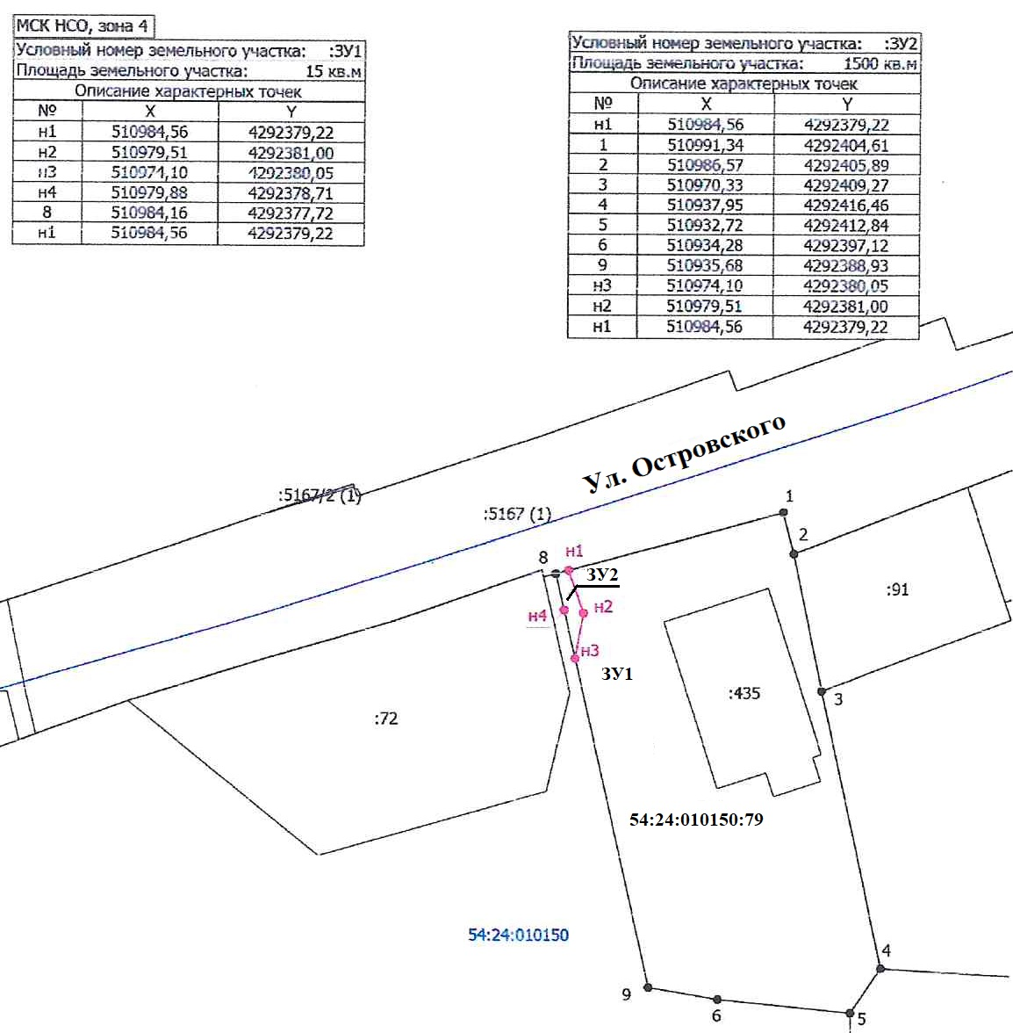

- Земельные участки:
кадастровые номера: 54:24:010148:14, 54:24:010148:125;
адрес: Новосибирская область, Тогучинский район, г. Тогучин, ул. Островского, д. 29, кв. 1 и кв. 2;
общая площадь: 1814 кв. м.;
категория земель: земли населенных пунктов;
территориальная зона: Зона застройки индивидуальными жилыми домами в границах земель населенных пунктов.

Запрос: Предоставление разрешения на условно разрешенный вид использования земельного участка или объекта капитального строительства «Площадки для занятий спортом».
Планируется: обустройство спортивной площадки.
Схема расположения земельных участков:

